2025年环境保护协会
“绿色环保，创意无限”手工设计比赛报名表（手工组）
作品名称 | 幻海凝珠冠
小组负责人 | 姓名 | 学院 | 班级 | 学号 | 联系电话
环保先行队 | 黄秋倩 | 滨海农业学院 | 林学1221 | 202211324107 | 19570033149
组员信息 | 姓名 | 学院 | 班级 | 学号 | 联系电话
1
2
作品介绍  （不少于300字） | 设计立意  如今塑料随意丢弃、污染海洋这一不环保问题十分严峻，全球海洋几乎都难以幸免，从海面到海底都有塑料垃圾的踪迹，并且塑料难以分解，会危害海洋生物、生态环境、人类健康。除了将塑料丢弃，我们还可以将塑料变成精美的装饰，既让自己看到后心情愉悦，又能做到不让塑料流入海洋，实现环保。为了践行这一目标，于是我便想到用塑料瓶做一个发冠，既实用又美观。  该发冠由塑料瓶拼接而成的鱼鳍、锡纸做的珊瑚角、海边捡的贝壳、铁丝做的发冠、美甲装饰珠子、手机壳装饰珠子、装饰水钻构成，既实现了废品利用，也处理了以前做手工遗留的材料不被浪费。  发饰主体框架仿若海底摇曳的绿色的珊瑚枝，表面闪烁着细碎的银白光泽，似覆着一层晶莹的海盐。其上点缀着圆润的珍珠，如清晨珊瑚礁上的露珠。其间还巧妙嵌入海螺与贝壳造型的饰品，使珊瑚造型更加逼真细腻。蓝色的水晶串成的链条，恰似流动的海水，增添了灵动之感。透明的人鱼鳍状装饰，边缘勾勒着金色线条，精致华丽，颜色由uv胶和美甲闪粉混合构成，在闪光灯下可以闪闪发光。该鱼鳍象征着海洋有许多美丽神秘的海洋生物，警醒我们在日常生活中要践行环保理念来保护他们。  该发饰主要可以应用在拍照中，可以搭配不同的衣服和场景使照片看起来更加生动有趣。  该发冠命名为“幻海凝珠冠”，第一个原因是该发冠呈现出非常梦幻的效果，“珠”字可以代表发冠上的各种装饰品，也可以代指人，海洋凝结孕育了生命，提醒我们要践行环保理念，保护海洋，同时也是保护人类自己。
作品展示（正面、侧面、背面，不少于三张图） | 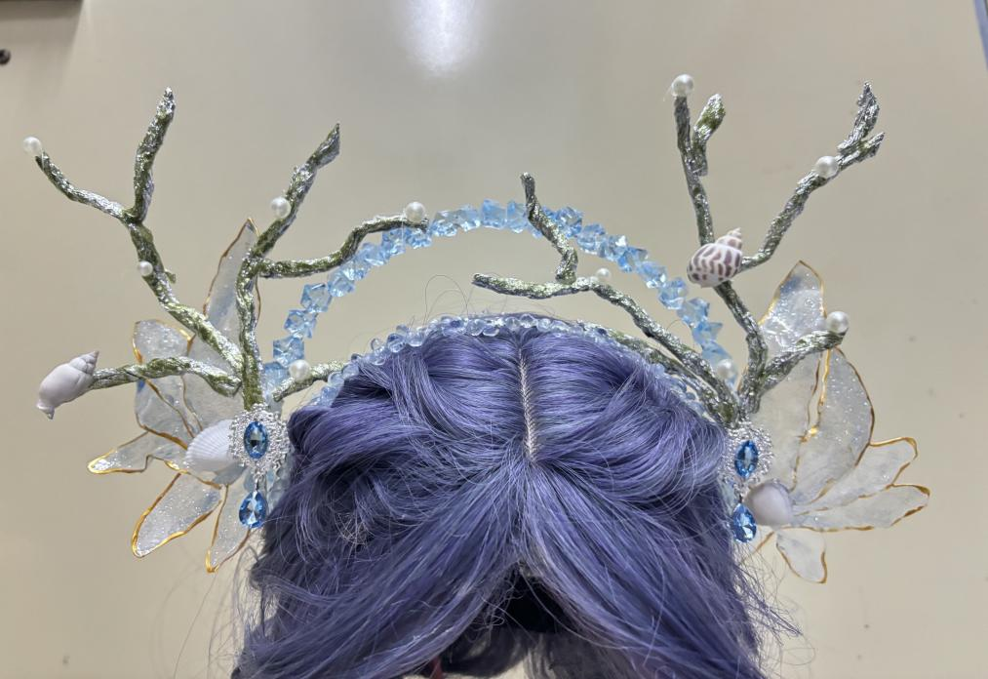正面  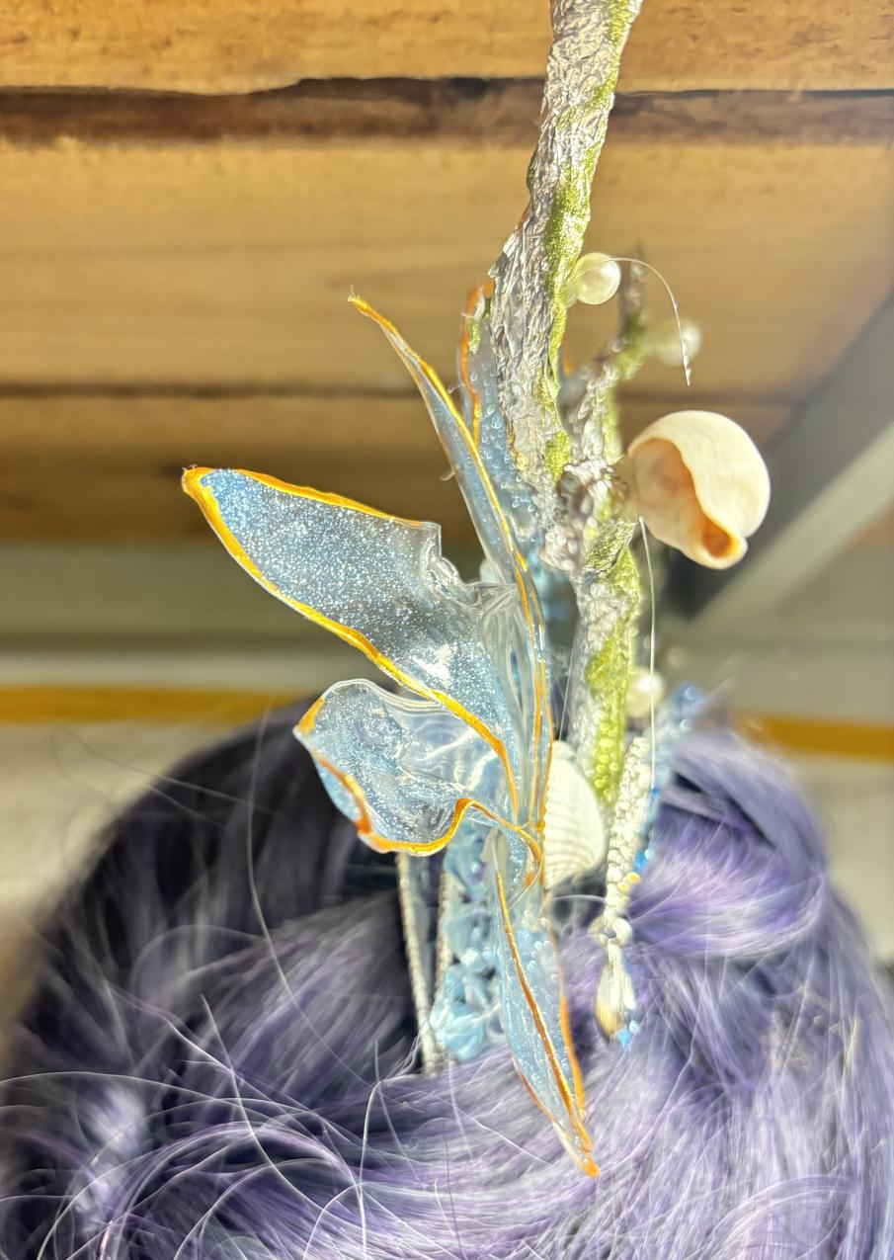  侧面  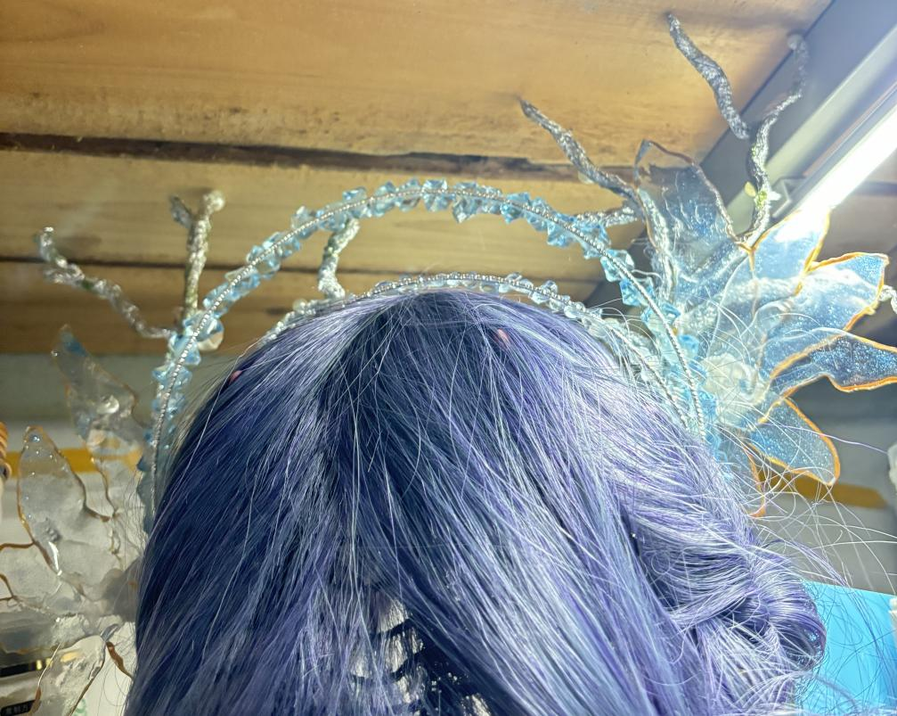  背面  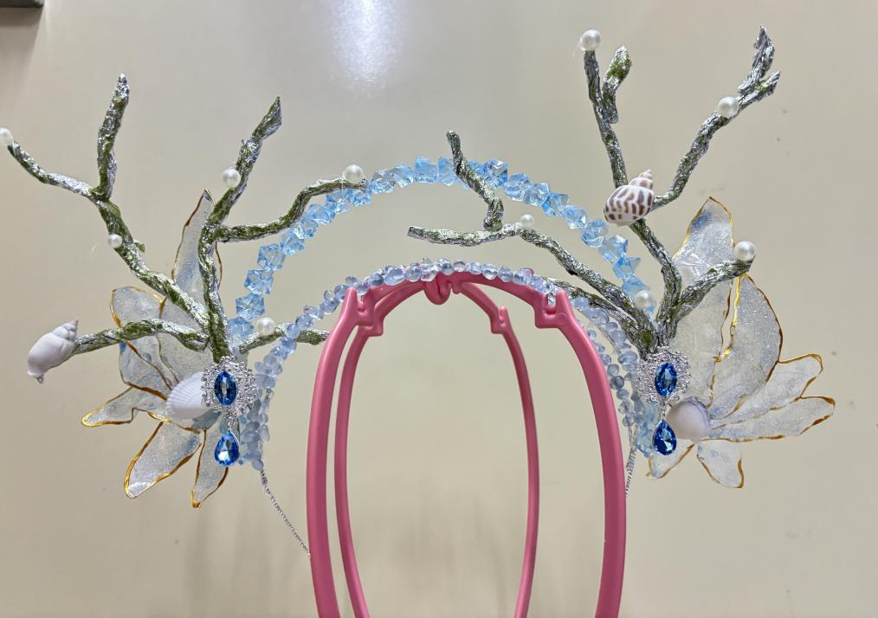  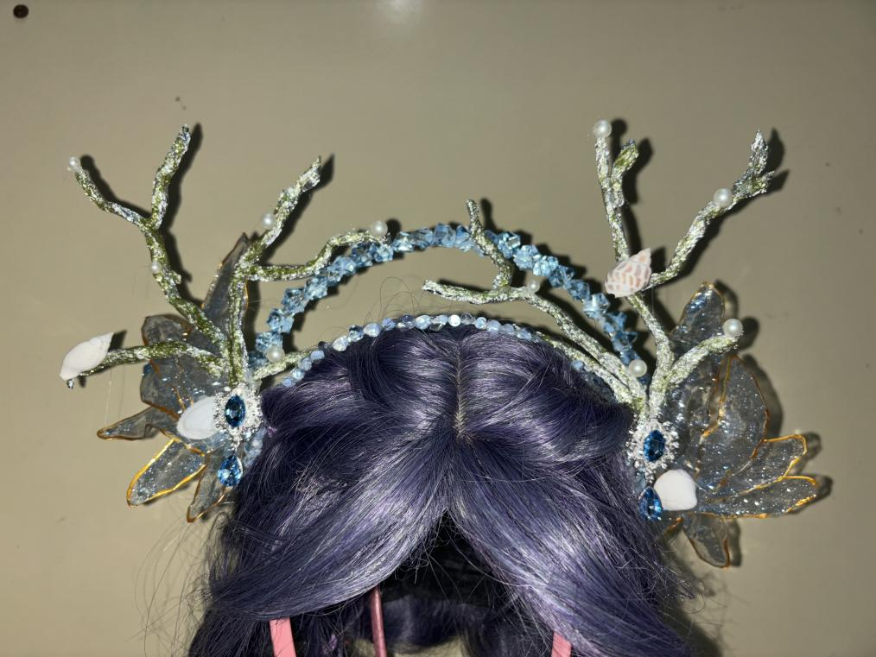  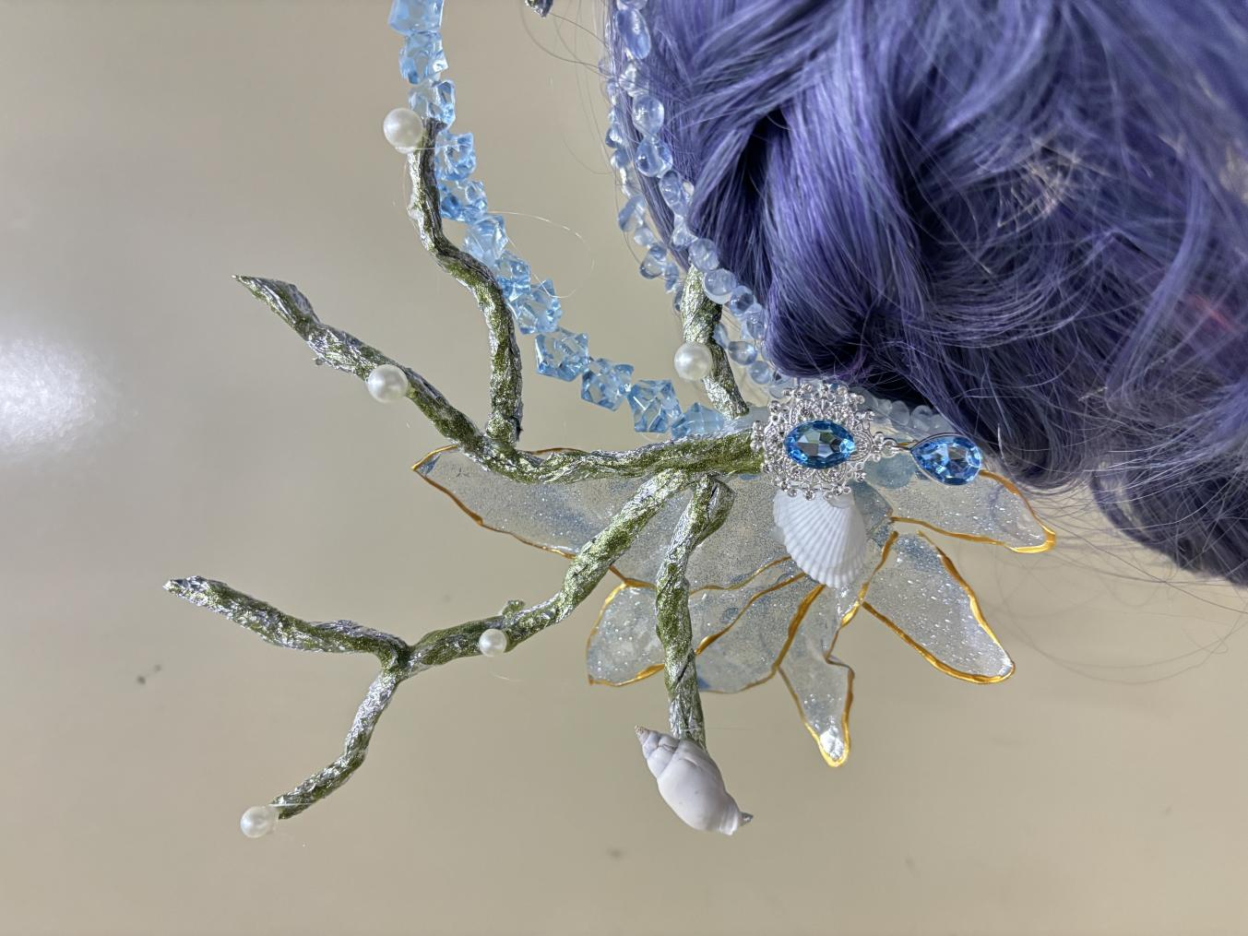
注意事项 | 1、以小组为单位参赛，每组参赛人员不多于3人；  2、作品提交截止时间：3月21日23:59前

